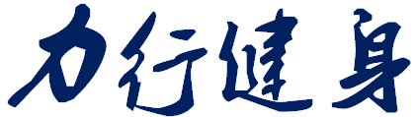 私人教练招聘
岗位要求：
1. 年龄20-35岁，体型匀称，形象气质佳，大专及以上学历，体育专业优先；
2. 持有国际或国家认可资格的教练证书；
3. 能够独立完成体能评估并制定健身计划和营养饮食计划；
4. 具备良好的沟通表达能力和较强的学习能力。
岗位职责：
1. 负责维护场地安全和会员健身指导，并提供私教服务；
2. 根据会员的健身情况适时帮助其调整健身计划；
3. 定期保养并维护健身器材。
【 课时提成50%+，月薪1.5-2w，年薪15w+】
工作地址： 恒大御龙天峰（龙泉驿区）
联系电话： 13880790833
简历投放： mnicxh@163.com

